Diseño web responsive en HTML

¡El diseño web responsive consiste en crear páginas web que se vean bien en todos los dispositivos!
Un diseño web responsivo se ajustará automáticamente a diferentes tamaños de pantalla y ventanas gráficas.

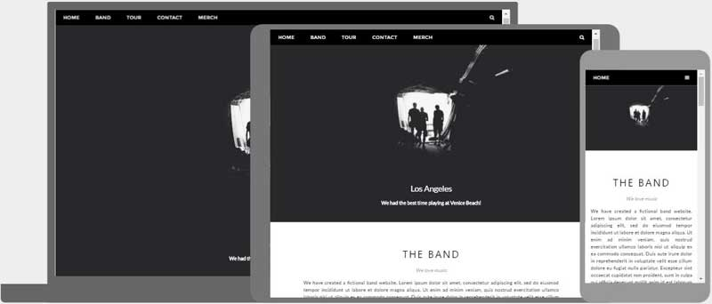

¿Qué es el diseño web responsive?
El diseño web responsive consiste en utilizar HTML y CSS para cambiar el tamaño, ocultar, reducir o ampliar automáticamente un sitio web, para que se vea bien en todos los dispositivos (ordenadores de escritorio, tablets y smarphones):

Establecer el viewport
Para crear un sitio web responsive, agregue la siguiente etiqueta <meta> a todas sus páginas web:

Ejemplo
<meta name="viewport" content="width=device-width, initial-scale=1.0">

Esto configurará la ventana gráfica de su página, que le dará al navegador instrucciones sobre cómo controlar las dimensiones y la escala de la página.
A continuación se muestra un ejemplo de una página web sin a metaetiqueta viewport y la misma página web con la metaetiqueta viewport:
Sin la metaetiqueta viewport:

Con la metaetiqueta viewport:
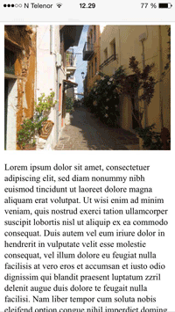

Consejo: si está navegando por esta página en un smartphone o tablet, puede hacer clic en los dos enlaces anteriores para ver la diferencia.

Imágenes responsivas
Las imágenes responsivas son imágenes que se escalan bien para adaptarse a cualquier tamaño de navegador.

Usando la propiedad width
Si la propiedad width de CSS se establece en 100%, la imagen se ampliará hacia arriba y hacia abajo:


Ejemplo
<img src="img_girl.jpg" style="width:100%;">

Observe que en el ejemplo anterior, la imagen se puede ampliar para que sea mayor que su tamaño original. Una mejor solución, en muchos casos, será utilizar la propiedad max-width en su lugar.

Usando la propiedad de ancho máximo
Si la propiedad max-width se establece en 100%, la imagen se reducirá si es necesario, pero nunca se ampliará para que sea mayor que su tamaño original:

Ejemplo
<img src="img_girl.jpg" style="max-width:100%;height:auto;">

Mostrar diferentes imágenes según el ancho del navegador
El elemento <picture> de HTML le permite definir diferentes imágenes para diferentes tamaños de ventana del navegador.
Cambie el tamaño de la ventana del navegador para ver cómo la imagen a continuación cambia según el ancho:


Ejemplo
<picture>
<source srcset="img_smallflower.jpg" media="(max-width: 600px)">
<source srcset="img_flowers.jpg" media="(max-width: 1500px)">
<source srcset="flowers.jpg">
<img src="img_smallflower.jpg" alt="Flowers">
</picture>

Tamaño de texto responsive
El tamaño del texto se puede configurar con una unidad "vw", que significa "viewport width".
De esa forma, el tamaño del texto seguirá el tamaño de la ventana del navegador:

Ejemplo
<h1 style="font-size:10vw">Hello World</h1>

La ventana gráfica es el tamaño de la ventana del navegador. 1vw = 1% del ancho de la ventana gráfica.Si la ventana gráfica tiene 50 cm de ancho, 1vw es de 0,5 cm.

Media Queries
Además de cambiar el tamaño del texto y las imágenes, también es común utilizar media queriesen páginas web responsivas.
Con las media queries puedes definir estilos completamente diferentes para diferentes tamaños de navegador.
Ejemplo: cambie el tamaño de la ventana del navegador para ver que los tres elementos div siguientes se mostrarán horizontalmente en pantallas grandes y se apilarán verticalmente en pantallas pequeñas:
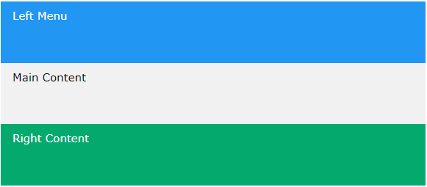

Ejemplo
<style>
.left, .right {
float: left;
width: 20%; /* The width is 20%, by default */
}
.main {
float: left;
width: 60%; /* The width is 60%, by default */
}
/* Use a media query to add a breakpoint at 800px: */
@media screen and (max-width: 800px) {
.left, .main, .right {
width: 100%; /* The width is 100%, when the viewport is 800px or smaller */
}
}
</style>
Ejemplo completo:
<!DOCTYPE html>
<html>
<head>
<meta name="viewport" content="width=device-width, initial-scale=1.0">
<style>
* {
box-sizing: border-box;
}

.left {
background-color: #2196F3;
padding: 20px;
float: left;
width: 20%; /* The width is 20%, by default */
}

.main {
background-color: #f1f1f1;
padding: 20px;
float: left;
width: 60%; /* The width is 60%, by default */
}

.right {
background-color: #04AA6D;
padding: 20px;
float: left;
width: 20%; /* The width is 20%, by default */
}

/* Use a media query to add a break point at 800px: */
@media screen and (max-width: 800px) {
.left, .main, .right {
width: 100%; /* The width is 100%, when the viewport is 800px or smaller */
}
}
</style>
</head>
<body>

<h2>Media Queries</h2>
<p>Resize the browser window.</p>

<p>Make sure you reach the breakpoint at 800px when resizing this frame.</p>

<div class="left">
<p>Left Menu</p>
</div>

<div class="main">
<p>Main Content</p>
</div>

<div class="right">
<p>Right Content</p>
</div>

</body>
</html>
Se hablará de ello en otros temas.

Página web adaptable: ejemplo completo
Una página web responsiva debería verse bien en pantallas de escritorio grandes y en teléfonos móviles pequeños.

<!DOCTYPE html>
<html>
<head>
<meta name="viewport" content="width=device-width, initial-scale=1.0">
<style>
* {
box-sizing: border-box;
}

.menu {
float: left;
width: 20%;
text-align: center;
}

.menu a {
background-color: #e5e5e5;
padding: 8px;
margin-top: 7px;
display: block;
width: 100%;
color: black;
}

.main {
float: left;
width: 60%;
padding: 0 20px;
}

.right {
background-color: #e5e5e5;
float: left;
width: 20%;
padding: 15px;
margin-top: 7px;
text-align: center;
}

@media only screen and (max-width: 620px) {
/* For mobile phones: */
.menu, .main, .right {
width: 100%;
}
}
</style>
</head>
<body style="font-family:Verdana;color:#aaaaaa;">

<div style="background-color:#e5e5e5;padding:15px;text-align:center;">
<h1>Hello World</h1>
</div>

<div style="overflow:auto">
<div class="menu">
<a href="#">Link 1</a>
<a href="#">Link 2</a>
<a href="#">Link 3</a>
<a href="#">Link 4</a>
</div>

<div class="main">
<h2>Lorum Ipsum</h2>
<p>Lorem ipsum dolor sit amet, consectetuer adipiscing elit, sed diam nonummy nibh euismod tincidunt ut laoreet dolore magna aliquam erat volutpat.</p>
</div>

<div class="right">
<h2>About</h2>
<p>Lorem ipsum dolor sit amet, consectetuer adipiscing elit.</p>
</div>
</div>

<div style="background-color:#e5e5e5;text-align:center;padding:10px;margin-top:7px;">© copyright w3schools.com</div>

</body>
</html>
Fíjate en cómo cambia el diseño según el tamaño de la ventana.

Diseño web responsivo: frameworks
Todos los frameworks CSS populares ofrecen un diseño responsive.
Son gratuitos y fáciles de usar.

Bootstrap
Otro framework popular de CSS es Bootstrap:

Ejemplo
<!DOCTYPE html>
<html lang="en">
<head>
<title>Bootstrap 5 Example</title>
<meta charset="utf-8">
<meta name="viewport" content="width=device-width, initial-scale=1">
<link href="https://cdn.jsdelivr.net/npm/bootstrap@5.2.3/dist/css/bootstrap.min.css" rel="stylesheet">
<script src="https://cdn.jsdelivr.net/npm/bootstrap@5.2.3/dist/js/bootstrap.bundle.min.js"></script>
</head>
<body>
<div class="container-fluid p-5 bg-primary text-white text-center">
<h1>My First Bootstrap Page</h1>
<p>Resize this responsive page to see the effect!</p>
</div>
<div class="container mt-5">
<div class="row">
<div class="col-sm-4">
<h3>Column 1</h3>
<p>Lorem ipsum...</p>
</div>
<div class="col-sm-4">
<h3>Column 2</h3>
<p>Lorem ipsum...</p>
</div>
<div class="col-sm-4">
<h3>Column 3</h3>
<p>Lorem ipsum...</p>
</div>
</div>
</div>

